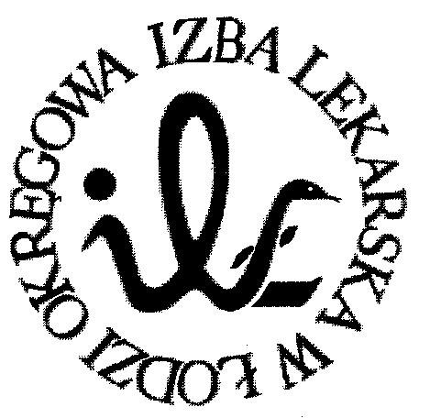
93-005 Łódź, ul. Czerwona 3
Tel 42 6831791 faks 42 6831378
WWW.oil.lodz.pl e-mail: biuro@oil.lodz.pl
Okręgowa Rada Lekarska w Łodzi

UCHWAŁA Nr 604/VIII/2018
Okręgowej Rady Lekarskiej w Łodzi
z dnia 27 listopada 2018 roku

w sprawie wydzielenia środków finansowych w celu zwiększenia funduszu na celową pomoc finansową dla lekarzy i lekarzy dentystów, których prawa w związku z wykonywaniem zawodu zostały naruszone lub są zagrożone

Na podstawie art. 5 pkt 19) w zw. z art. 25 pkt 4) oraz art. 25 pkt 10) ustawy z dnia 2 grudnia 2009 r. o izbach lekarskich (Dz.U. Nr 219, poz. 1708 z późniejszymi zmianami), a także stosownie do § 2 uchwały nr 307/VI/2010 Okręgowej Rady Lekarskiej w Łodzi z 22 czerwca 2010 roku, uchwala się co następuje:

§ 1
Postanawia się wydzielić z budżetu Okręgowej Izby Lekarskiej w Łodzi kwotę 6000 (sześć tysięcy) złotych w celu zwiększenia funduszu na celową pomoc finansową dla lekarzy i lekarzy dentystów, których prawa w związku z wykonywaniem zawodu zostały naruszone lub są zagrożone utworzonego uchwałą nr 307/VI/2010 Okręgowej Rady Lekarskiej w Łodzi z 22 czerwca 2010 roku.

§ 2
Uchwała wchodzi w życie z dniem podjęcia.

Sekretarz Prezes
Okręgowej Rady Lekarskiej w Łodzi Okręgowej Rady Lekarskiej w Łodzi

lek. Mateusz Kowalczyk dr n. med. Paweł Czekalski

